STUDI APLIKASI HADIS ERA MOBILE
(Studi Aplikasi ‘Satu Hari Satu Hadis’ Oleh Pusat Kajian Hadis)

Rahmad Tri Hadi
Pimpinan Daerah Muhammadiyah Yogyakarta
Email : rahmadtrihadi@gmail.com

Abstract
Hadith studies have experienced very rapid development. This is because many developing various applications or software that can facilitate the study of Hadith. The application and software are then not only a tool in the research activities of Hadith, but also for the benefit of studying the Hadith by the general public. Thus, the application or software must be developed so that it can be sought after and used by the general public. One such application is "One Day One Hadith" developed by the Hadith Study Center in mobile form. This mobile application is based on Android so that it can be used easily in all places and times. This application contains the interesting simple Hadiths from the Shahih Bukhari and is presented in different themes. The pattern of presentation is very interesting because every day a notification will be sent giving an overview of the Hadith of the day. With descriptive-analytical methods, this paper will examine the application 'Go to Heaven', starting from the a brief history of hadith literacy and the history of the hadith of the mobile era (digital), background of its development, features, patterns of presentation of the Hadith and their advantages and disadvantages.
Keywords: Hadith; The Hadith Study Center; Android Mobile Application
Abstrak
Kajian Hadis sudah mengalami perkembangan yang sangat pesat. Hal ini banyak ditandai dengan lahirnya beragam aplikasi atau software yang dapat memudahkan kajian Hadis. Aplikasi atau software tersebut kemudian tidak hanya menjadi alat bantu dalam kegiatan penelitian Hadis, melainkan juga untuk kepentingan mempelajari Hadis oleh masyarakat umum. Sehingga, aplikasi atau software tersebut harus dikembangkan sedemikian rupa agar dapat diminati dan digunakan oleh masyarakat luas. Salah satu aplikasi itu adalah ‘Satu Hari Satu Hadis’ yang dikembangkan oleh Pusat Kajian Hadis dalam bentuk mobile. Aplikasi mobile ini berbasis android sehingga bisa digunakan secara di berbagai tempat dan waktu. Aplikasi ini berisikan Hadis-hadis simple yang menarik dari Shahih Bukhari dan disajikan dalam tema-tema yang berbeda. Pola penyajiannya pun sangat menarik karena setiap harinya akan dikirimi notifikasi yang memberi gambaran tentang hadis hari itu. Dengan metode deskriptif-analitis, tulisan ini akan melakukan penelaahan atas aplikasi ‘Satu Hari Satu Hadis’, mulai dari sekilas sejarah literasi hadis dan sejarah hadis era mobile (digital), latar belakang pengembangannya, fitur-fiturnya, pola penyajian hadis dan kelebihan dan kekurangannya.
Kata kunci: Hadis; Pusat Kajian Hadis; Aplikasi Mobile Android

A. PENDAHULUAN
Seiring kemajuan zaman, teknologi informasi dan komunikasi dewasa ini berkembang dengan sangat pesat. Hal ini merupakan kemajuan peradaban yang dicapai oleh umat manusia dengan tujuan salah satunya untuk memudahkan kehidupan dalam pemenuhan berbagai kebutuhan kehidupannya. Seperti dalam transaksi online, komunikasi via sosial media, dan lain-lain yang sudah bisa dilakukan hanya dalam satu sentuhan layar smartphone. Sehingga, dalam bentuk apapun kebutuhan manusia sudah hampir bisa diselesaikan dengan bantuan teknologi. Perkembangan teknologi ini juga berpengaruh besar terhadap berbagai kajian keagamaan, khususnya al-Qur’an dan Hadis. Dengan kemajuan tersebut, umat Islam turut tergerak untuk mendigitalisasi al-Qur’an dan Hadis, dan buku-buku Islam. Seperti al-Qur’an sekarang ini sudah tersedia dalam bentuk mobile/digital yang dilengkapi dengan terjemahan, sound, dan tafsir dari ulama terkenal. Namun, digitalisasi hadis agak mengalami ketertinggalan dari digitalisasi al-Qur’an. Hal tersebut antara lain mengingat hadis memiliki karakteristik tersendiri dan jumlahnya juga lebih banyak dari al-Qur’an.
Hal ini sebagaimana ditulis oleh Muhammad Alfatih Suryadilaga bahwa kajian dalam studi hadis yang terus mengalami perkembangan seiring dengan perkembangan peradaban manusia yang berkembang dari masa ke masa yang hingga saat ini sudah berada dalam tatanan era globalisasi. Dimana merabahnya informasi ke semua lintas budaya dan wilayah yang ditandai dengan adanya mesin sebagai pengganti tenaga manusia dan informasi. Sehingga kesadaran atas dunia baru juga merambah ke dalam studi agama (Islamic studies). Al-Dirasah al-Islamiyyah menjadi sesuatu yang menarik di era global dimana kajian agama sudah berkembang dengan baik sesuai dengan sifat dari ilmu pengetahuan yang pasti akan selalu mengalami perkembangan. Hal ini juga berlaku pada kajian studi hadis.
Mengingat bahwa al-Qur’an dan Hadis adalah dua pedoman utama ajaran Islam. Hal inilah yang kemudian menjadikan kajian atas keduanya tidak pernah berhenti. Agar Umat Islam senantiasa berpegang teguh pada kedua pedoman utama ini, maka tak heran jika maraknya gerakan membaca, memahami isi kandungan al-Qur’an dan Hadis (menafsirkannya), dan mengamalkannya dalam kehidupan sehari-hari, misalnya gerakan ‘One Day One Juz’, Musabaqah Tilawatil Qur’an, Tadarrus, dan lain sebagainya dalam kajian al-Qur’an. Namun berbeda dengan gerakan membaca al-Qur’an yang sudah gencar di Indonesia, gerakan membaca hadis belum segencar al-Qur’an. Padahal hadis adalah sumber agama Islam kedua setelah al-Qur’an. Jika pada masa dahulunya, kajian al-Qur’an dan Hadis harus secara langsung mengutip naskahnya dalam bentuk cetak. Sedangkan di era sekarang, kajian atas kedua dilakukan dengan cara yang lebih dinamis dengan hadirnya beragam inovasi teknologi. Saat ini, al-Qur’an dan Hadis tidak hanya dikutip melalui naskah cetaknya. Akan tetapi naskah-naskah tersebut sudah dalam format digitalisasi, baik dalam versi e-book maupun software. Hal ini merupakan bagian dari kebutuhan era modern dimana kebutuhan akan akses informasi keagamaan semakin tinggi, di samping perkembangan ilmu pengetahuan yang semakin pesat. Di antara software Hadis yang popular saat ini adalah ensiklopedi kitab seperti al-Maktabah al-Syamilah, Mausu’ah al-Hadis al-Syarif, dan Maktabah Alfiyah. Selain itu, software yang juga popular adalah Lidwa Pustaka. Software Lidwa Pusaka ini berkontribusi dalam memberi beragam kemudahan dalam proses penelusuran Hadis beserta beragam konten yang terkait, seperti sanad dan matan. Sehingga beragam software ini menjadi keniscayaan dalam merespon fenomena dan perkembangan zaman dan teknologi.
Sehubungan perihal tersebut, Pusat Kajian Hadis (selanjutnya disebut PKH) menyadari hal ini dan menyusun program dengan motto mudah, simple dan menarik, cocok untuk semua kalangan. Oleh karena itu, PKH kemudian membangun berbagai aplikasi mobile hadis yang berbasis android. Sehingga, kajian atas hadis dapat dilakukan dengan mudah tanpa harus membuka kitabnya, hanya dengan berbekal smartphone sudah bisa mempelajari hadis. Apa yang dilakukan oleh PKH ini merupakan sebuah terobosan yang luar biasa. Karena ia memberikan solusi atas kebutuhan kajian hadis di tengah tuntutan zaman dewasa ini. Salah satu aplikasi android yang dibangun PKH android adalah aplikasi ‘Satu Hari Satu Hadis’. Aplikasi ini berisikan hadis-hadis simpel yang menarik dari Sahih Bukhari dan disajikan dalam tema-tema yang berbeda. Pola penyajiannya pun sangat menarik karena setiap harinya akan dikirimi notifikasi yang memberi gambaran tentang hadis hari itu.
Tulisan kali ini akan menelaah aplikasi ‘Satu Hari Satu Hadis’. Hal ini menjadi menarik, karena hadis-hadis dalam aplikasi ini dimuat dalam susunan tema-tema yang berbeda. Sehingga ini menjadi sesuatu yang unik, terlebih untuk mengungkap bagaimana pola yang dibentuk dan relevansinya dengan kajian hadis. Di samping itu, hadis-hadis ini dilengkapi dengan pesan yang memberikan intisari dari hadis, nasihat-nasihat, serta menjelaskan makna hadis jika ada arti yang kurang jelas.
B. PEMBAHASAN
- Sekilas Sejarah Literasi Hadis
Dalam sejarahnya hadis memang terlambat untuk dibukukan. Para ahli sejarah mencatat, hadis baru seabad lebih kemudian dibukukan. Selama itulah hadis bertebaran di masyarakat Islam dan umumnya dilestarikan hanya dalam bentuk hafalan saja. Setidaknya dalam proses historiografinya, hadis mengalami beberapa periode, dari periode keterpeliharaan dalam hafalan hingga periode dibukukannya hadis tersebut (pentadwinan). Pertama adalah periode keterpeliharaan hadis dalam hafalan yang berlangsung pada abad 1 H. Kedua, periode pentadwinan hadis, yang masih bercampur antara hadis dengan fatwa sahabat dan tabiin yang berlangsung pada abad ke 2 H. Ketiga, periode pentadwinan dengan memisahkan hadis dari fatwa sahabat dan tabiin, berlangsung sejak abad ke 3 H. Keempat periode seleksi keshahihan hadis dan kelima periode pentadwinan hadis tahdzib dengan sistematika penggabungan dan penyarahan yang berlangsung semenjak abad ke 4 H. Keenam, masa pembersihan, penyusunan, dari awal abad ke04 sampai jatuhnya kota Bagdad tahun 656 H. Terakhir, Ketujuh, masa pen-syarh-an, pen-takhrij-an dan pemabahasan hadis, dimulai tahun 656 H sampai sekarang.
Pada masa khalifah Umar bin Khattab sebenarnya sudah terpikir untuk membukukan hadis, tetapi setelah sebulan beristikharah ia pun membatalkan niatnya dengan alasan kekhawatiran akan bercampurnya al-Qur’an dengan hadis. Kemudian, pada masa tabiin banyak muncul hadis-hadis palsu dimana awal kemunculannya dikaitkan dengan peristiwa politik yang sering disebut sebagai fitnatul kubra yang diawali dengan terbunuhnya Khalifah Ustman bin Affan, sehingga berimplikasi pada perpecahan umat Islam menjadi beberapa golongan, seperti Khawarij, Syi’ah, Murji’ah dan lain sebagainya. Dalam situasi yang cukup “rumit” ini, setiap golongan menggunakan dalil-dalil yang dinisbatkan kepada Nabi SAW untuk mendukung kelompoknya. Kondisi inilah yang menyebabkan kebutuhan akan kodifikasi dan menyeleksi hadis semakin dirasakan, karena jika tidak segera diambil tindakan kodifikasi hadis akan semakin banyak hadis palsu bercampur dengan hadis asli.
Berbeda dengan kodifikasi al-Qur’an, dimana para sahabat tidak menemukan banyak kendala dalam pengerjaannya, karena tugas “panitia” kodifikasi hanya mengumpulkan naskah-naskah al-Qur’an yang sudah ada di tangan para sahabat untuk disesuaikan dengan hafalan para sahabat lainnya yang secara mutawatir mereka terima dari Nabi SAW dan secara ilmiah dapat dipastikan sebagai ayat-ayat al-Qur’an. Sementara dalam kodifikasi hadis banyak menemui berbagai macam kendala dan kerumitan terkait dengan hadis yang lebih banyak terpelihara dalam ingatan daripada dalam catatan. Apalagi hadis dalam ingatan para sahabat ini telah tersebar secara luas ke berbagai daerah Islam yang dikunjungi oleh para sahabat Nabi. Rentang waktu yang cukup lama serta munculnya perbedaan misi politik serta madzhab pada masa itu juga menambah sulitnya “proyek” kodifikasi ini karena untuk menghimpun hadis-hadis yang cukup banyak tersebut tentunya dibutuhkan ketelitian yang cukup tinggi baik dalam kerangka ontologi, epistemologis, maupun aksiologi, sehingga hadis benar-benar dapat dipertanggung jawabkan secara ilmiah.
Kodifikasi hadis secara resmi pertama kali digagas oleh Khalifah Umar ibn Abd Aziz melalui surat edarannya kepada para gubernur di daerah agar menunjuk ulama ditempat masing-masing untuk menghimpun hadis-hadis, dan salah satu gubernur yang cukup tanggap dengan perintah khalifah adalah gubernur Madinah Abu Bakar Muhammad ibn Amr Ibn Hazm yang pelaksanaanya ditangani oleh Ibn Syihab al-Zuhri. Pada abad ini juga para ulama mulai menyusun kitab hadis dan meletakkan pula landasan epistemologisnya. Sejak dikeluarnya perintah tersebut, kegiatan kodifikasi ini terus berlanjut sampai abad ke 4 dan ke 5 H dan mencapai puncaknya pada abad ke 3 H, karena pada abad ini banyak muncul para pengumpul hadis seperti Imam Ahmad bin Hanbal, Bukhari, Muslim, Abu Dawud, al- Tirmidzi, An-Nasa’i, Ibn Majah, al-Damiri, dan lain sebagainya.
Pada abad-abad tersebut perkembangan ilmu hadis cukup dinamis, disamping munculnya karya monumental di abad ke 3 H yang berupa kitab hadis yang dikenal dengan al-Kutub al-Sittah juga banyak bermunculan kitab-kitab yang menghimpun hadis-hadis dengan sistematika dan metode pemilahan hadis yang berbeda-beda. Selain itu, ada juga ulama yang melakukan kritik terhadap hadis-hadis yang dihimpun oleh ulama sebelumnya, baik kritik matan maupun kritik sanad, seperti kritik matan yang dilakukan oleh ulama Mu’tazilah seperti al-Nazhzham dan kritik sanad yang dilakukan oleh al-Daruquthni terhadap Shahihayni. Kemudian muncul lagi kalangan ulama yang merupakan anti tesis terhadap kritik-kritik tersebut, sehingga membuat keilmuan hadis semakin berkembang.
Dalam perjalanan hadis sejak masa pewahyuan sampai munculnya berbagai kitab standar dan variasi di dalamnya dapat dilihat dalam klasifikasi di bawah ini:
- نيوكتلاو حىولا صرع, masa kelahiran hadis dan pembentukan masyarakat Islam. Periode ini ditandai dengan pewahyuan hadis oleh Nabi Muhammad SAW dengan cara lisan, tertulis maupun demonstrasi praktis.
Terhadap penjagaan hadis Nabi Muhammad SAW pada masa tersebut dilakukan dengan cara menghafal dan terkadang jika memungkinkan bagi sahabat tertentu dapat menulis hadis-hadis yang diperolehnya. Masa ini juga dinamai dengan masa pembentukan masyarakat Islam. Karena pada masa inilah Nabi Muhammad SAW menggambleng masyarakat dengan baik dengan meninggalkan Mutiara yang sangat berharga berupa al-Qur’an dan hadis. Rentang waktu masa ini berjalan selama 23 tahun, selama Nabi Muhammad SAW diutus oleh Allah SWT sebagai Rasulullah untuk menyebarkan ajaran Islam.
- ةياورلا نم للاقالاو تبثتا صرع, masa pematerian dan penyelidikan riwayat. Hanya berjalan pada masa pemerintahan Khulafa’ al-Rasyidin (11-40 H). masa ini ditandai dengan upaya sahabat besar dalam menerima dan meriwayatkan hadis. Hanya terhadap periwayat-periwayat tertentu saja yang dapat diterima. Oleh karena itu, Nampak bahwa pada masa ini hadis tidak banyak yang dimaterikan karena adanya kehati-hatian sahabat dalam menerima dan meriwayatkan hadis. Hadis baru tersebar luas dan menjadi suatu yang penting sejak wafatnya Usman bin Affan dan masa-masa sesudahnya. Persoalan di bidang politik lambat laun menjadi suatu persoalan keagamaan dengan munculnya justifikasi-justifikasi ajaran Islam melalui hadis.
- راصملا لىا ةياورلا راشتنالا صرع, masa penyebaran ke berbagai wilayah. Pelopornya adalah para sahabat kecil dan tabiin besar dari berakhirnya Khulafa’ al-Rasyidin sampai awal Dinasti Munawiyahabad pertama Hijriah. Hadis pada masa ini sudah tersebar ke berbagai wilayah kekuasaan Islam yang tidak hanya di wilayah Hijaz melainkan telah sampai ke Yaman dan bahkan sampai ke Afrika. Penyebaran hadis tersebut juga dibarengi dengan munculnya madrasah di berbagai daerah sebagai pusat pendidikan keagamaan. Waktu periode ini adalah masa sahabat kecil sampai tabiin.
- نيودتلاو ةباتكلا رصع,, masa pembukuan hadis dimulai awal abad ke-2 H sampai di penghujung abad tersebut. Abad kedua Hijriah merupakan momentum baru bagi perkembangan hadis dimana hadis yang sebelumnya dipelihara melalui tradisi hafalan dilakukan dengan cara pembukuan. Kitab hasil kodifikasi ulama pada masa tersebut masih ada sampai sekarang adalah Muwatta’ karya imam Malik ibn Anas. Walaupun sebagai upaya awal, namun apa yang dilakukan Malik ibn Anas merupakan suatu hal yang baru dan dapat dijadikan kajian oleh ulama sesudahnya. Ini merupakan revolusi dahsyat dan menimbulkan berbagai kritik yang dilakukan para orientalis. Hadis adalah produk ulama abad pertengahan Islam.
- حيقنتلاو حيحصتلاو ديرجتلا صرع, masa penyaringan, pemeliharaan dan perlengkapan, berlangsung selama satu abad penuh dimulai awal sampai di penghujung abad ke-3 H. Hadis-hadis yang dibukukan tidak seperti pada masa sebelumnya, kini telah ada upaya penyaringan dari unsur-unsur yang bukan hadis Nabi Muhammad SAW Hanya hadis-hadis tertentu yang dimasukkan dalam buku hadis. Kitab-kitab hadis yang muncul dalam masa ini antara lain Musnad Ahmad, Kutub al-Sittah, Sahih al-Bukhari dan Sahih Muslim.
- كاردتسالاو بيتترلاو بيذتهلا صرع, masa pembersihan, penyusunan, penambahan dan pengumpulan hadis, dari awal abad ke-4 sampai jatuhnya kota Bagdad tahun 656 H. Mulai dari masa ini dan sesudahnya, ulama yang berperan dalam kegiatan hadis disebut ulama muta’akhkhirin. Kegiatan yang dilakukan hanya mencukupkan diri dengan mengutip kitab-kitab hadis yang ditadwin oleh ulama abad ke 2 dan 3 H. Oleh karena itu, corak tadwin pada masa ini dan sesudahnya telah beraneka ragam seperti menertibkan hadis, spesialisasi hadis, kitab-kitab komentar dan sebagainya. Seperti yang dilakukan oleh Isma’il ibn Ahmad yang menghimpun kitab Sahih al-Bukhari dan Sahih Muslim dalam satu kitab.
- دئاوزلاو ةياورلا نع ثحبلاو يجرختلاو علجماو حشرلا صرع, masa pensyarahan, penghimpunan, pen-takhrijan dan pembahasan hadis. Rentang waktu relatif panjang dimulai tahun 656 H sampai sekarang. Masa ini merupakan kelanjutan masa sebelumnya dan menambah semakin banyaknya khazanah hasil tadwin ulama hadis. Jika dihubungkan dengan sejarah perkembangan ‘ulum al-hadis, maka masa ini merupakan suatu masa ke-emasan dan kematangan ‘ulum al-hadis. Oleh karena itu, tidak heran jika masa terakhir perkembangan hadis telah menyempurnakan dirinya dengan berbagai karya hadis yang tetap mengacu pada hasil ulama sebelumnya, mutaqaddimin. Hasil karya ulama pada periode ini antara lain syarh Sahih al-Bukhari seperti Fath al-Bari karya al-‘Asqalani, ‘Umdah al-Qari karya Muhammad ibn Ahmad al-‘Aini dan Irsyad al-Sari karya al-Qastalani. Hal serupa juga ditemukan pada kitab-kitab lain seperti Sahih Muslim, Sunan al- Tirmizi, Sunan al-Nasa’i, dan Sunan Ibn Majah.
Periodesasi di atas terkesan lebih terperinci dan menyebut berbagai generasi yang terlibat dalam setiap tahap perkembangan hadis. Oleh karena itu, terdapat tujuh tahapan. Namun, pada perkembangannya ada juga ulama yang hanya membagi ke dalam tiga periode saja seperti yang dilakukan oleh Muhammad Ajjajal-Khatib. Ketiga periode tersebut masing-masing , qabl al-tadwin (sebelum pembukuan), inda al-tadwin (masa pembukuan) dan ba’da al-tadwin (setelah pembukuan). Pembahasan yang dilakukan nampak bahwa hanya berpatokan pada prestasi besar umat Islam dalam menjaga hadis. Tradisi hafalan ke tradisi tulis oleh ‘Ajjaj al-Khatib dianggap sebagai sesuatu yang penting. Oleh karna itu, masa-masa sebelum dan sesudah pembukuan sudah cukup dikategorikan secara general dengan menafikan peristiwa-peristiwa yang terjadi setiap periodenya.
Dan dalam menyusun kitab hadis, para ulama tidak hanya mendasarkan pada aspek-aspek ontologi, tetapi juga meliputi aspek epitemologi yang berupa kritik sanad dan matan serta aspek aksiologi yang berupa tujuan penyusunannya baik secara praktis maupun teoritis. Penyusunan kitab-kitab hadis berdasarkan aspek-aspek tersebut disebut ilmu riwayah dan ilmu dirayah. Ilmu riwayah menekankan pada ketepatan menghimpun segala yang dinisbahkan kepada Nabi SAW, sedangkan ilmu dirayah lebih menekankan pada faktor diterima dan tidaknya sesuatu yang dinisbahkan kepada Nabi tersebut. Kedua ilmu tersebut tidak dapat dipisahkan satu sama lain dalam menentukan status hadis. Tetapi dengan dibukukannya hadis Nabi SAW dan selanjutnya dijadikan rujukan oleh ulama yang datang kemudian, maka pada periode selanjutnya ilmu hadis riwayah tidak lagi banyak berkembang. Berbeda halnya dengan ilmu hadis dirayah yang senantiasa berkembang dan melahirkan berbagai cabang ilmu hadis. Oleh karena itu, pada umumnya yang dibicarakan oleh ulama hadis dalam kitab-kitab ulumul hadis yang mereka susun adalah ilmu hadis dirayah.
- Sekilas Hadis di Era Mobile (Digital)
Melihat perkembangan Hadits di era sebelumnya yang tidak begitu signifikan, maka perkembangan hadis mulai digalakan kembali oleh para ilmuwan hadits dengan sebuah kemasan menarik, hal inilah yang membuat para ilmuan hadits ingin memasukan kajian hadis dalam era digital hal ini guna mengembangkan studi hadits di era yang sudah memasuki globalisasi, dengan mengembangkan keberadaan internet maka tampak hadits akan terlihat menarik, hal ini sebagaimana melihat manfaat internet yang dapat mempermudah tata kerja dan mempercepat suatu proses suatu pekerjaan, sehingga segala sesuatu dapat ditemukan dengan cara praktis dan cepat.
Seiring perkembangan manusia, yang di era sekarang merupakan era global yang didukung dengan kemajuan teknologi informasi memunculkan berbagai produk baru hadis di media global, seperti buku dalam bentuk pdf seperti dalam:
http://www.omelketab.net/chm/fiqeh/sobolel salam. zip,
http://www.omelketab.net/chm/fiqeh/alawttar. zip,
http://www.omelketab.net/chm/hadith/bokhari. zip,
http://www.islamiccouncil.org/programs/Hadith4. zip.
Atau dalam http://www.saaid.net/book, yang berisi antara lain:
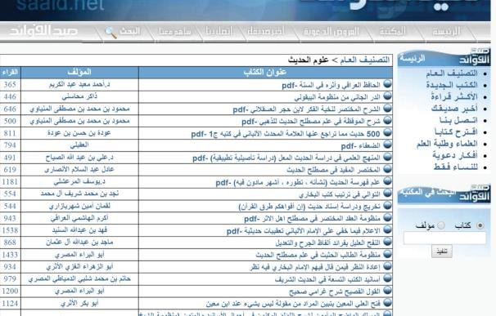

Atau dalam bentuk software tertentu yang digagas oleh individu maupun pemerhati hadis lainnya. Seperti software maktabah syamilah, maktabah alfiyah li al-sunnah al-nabawiyyah.
Selain untuk mempermudah akses dan pemanfaatan hadis, adanya digitalisasi hadis tidak lain juga untuk menarik minat masyarakat khususnya para remaja millennial supaya tidak mengesampingkan studi hadis diantara banyak disiplin ilmu yang lain yang juga terus berkembang. Dengan begitu, peranan hadis sebagai sumber ajaran Islam kedua setelah al-Qur’an akan nyata adanya melalui pelibatan-pelibatan hadis dalam aspek kehidupan dan dalam pemecahan-pemecahan problematika sosial selain al-Qur’an. Di sinilah kemudian peranan sebenarnya dari para generasi millenial sebagai generasi yang dituntut dan dipertanyakan agar turut serta melibatkan diri dan memanfaatkan digitalisasi pada hadis dengan sebaik mungkin, sehingga lambat laun kajian hadis akan kembali pada puncak kejayaannya.
- PKH dan Kajian Hadis Era Digitalisasi
Pusat Kajian Hadis yang beralamat di Komplek Masjid Baitul Mughni Jl. Gatot Subroto Kav. 26 Kuningan Jakarta, didirikan untuk mewadahi dan menjadi media untuk pengkajian dan penyebarluasan Hadis. Hal ini nampak dari visinya, yaitu berkhidmat untuk kepentingan Islam melalui kajian hadis-hadis Rasulullah SAW; menjadi pusat informasi hadis; dan menjadi pusat kajian hadis. Untuk mewujudkan visi-visi ini, maka kemudian PKH memiliki misi memperkuat kajian al-Qur’an dan Hadis; memfasilitasi kegiatan penelitian hadis; serta memanfaatkan media cetak dan elektronik, juga melalui pendidikan, untuk menyebarluaskan ilmu-ilmu yang bersumber dari al-Qur’an dan Hadis.
Hadirnya PKH dalam belantika kajian hadis maupun perkembangan keagamaan di Indonesia seolah menjadi angin segar. Hal ini didasarkan bahwa masih minimnya peminat kajian hadis di Indonesia yang ditandai dengan masih jarangnya peminat kajian hadis di perguruan tinggi Islam. Di samping itu juga, banyak hadis palsu yang beredar di tengah masyarakat yang berakibat kekeliruan dalam memahami Islam. Sehingga pendirian PKH menjadi suatu keniscayaan, Tepat pada hari Sabtu, 17 Mei 2008 PKH resmi berdiri.
PKH didirkan oleh Ahmad Lutfi Fathullah. Beliau merupakan salah satu cucu Guru Mughni yang merupakan ulama di tanah Betawi era akhir 1800 dan awal 1900- an. Beliau memperoleh gelar magisternya dari Jordan University, sedangkan delar doktoralnya diraih di Universitas Kebangsaan Malaysia. Selain menjadi dosen di beberapa perguruan tinggi seperti UIN Jakarta dan IIQ Jakarta, beliau juga mengajar di beberapa Majelis Ta’lim dan menjadi narasumber kajian Kitab Shahih Bukhari di acara Hikmah Pagi TVRI. Dari aktifitasnya ini nampak bahwa Lufti Fathullah tidak hanya mengajarkan hadis di pendidikan formal perguruan tinggi. Ia juga mengajarkan hadis kepada masyarakat luas secara langsung. Tentunya dengan corak kajian yang berbeda. Jika di perguruan tinggi lebih besifat teoritis, maka kajian yang bersentuhan dengan masyarakat umum secara luas lebih bercorak praktis. Sebagai seorang akademisi Studi Hadis, Ahmad Lutfi Fathullah juga sering bersentuhan dengan masyarakat umum. Hal ini kemungkinan karena perannya sebagai seorang ulama yang berkeharusan untuk meningkatkan dan memperbaiki kualitas kehidupan umat, agar sukses di dunia dan akhirat. Dalam wawancara yang dilakukan oleh Hidayati Nur Fajriana, Ahmad Lutfi Fathullah mengatakan bahwa umat itu adalah saudara yang harus bersama-sama diajak menuju surga. Jadi mereka harus harus diberi akses maksimal terhadap ilmu pengetahuan.
Di tengah kebutuhan akan informasi agama yang semakin tinggi di kalangan masyarakat, maka kemudian PKH membangun berbagai karya, baik itu yang berbasis aplikasi di android, windows maupun e-book. Seperti, dalam basis Windows, PKH membangun aplikasi Sahih al-Bukhari; Terjemah dan Takhrij Interaktif, Perpustakaan Islam Digital; dan Himpunan Kitab Kajian Islam Klasik dan Kontemporer. Sedangkan dalam bentuk e-book seperti Kumpulan 40 Ayat-Ayat al-Qur’an Populer dan Sering Dibaca Imam dan 40 Hadis Mudah Dihafal Sanad dan Matan. Adapun aplikasi yang berbasis Android, misalnya seperti Satu Hari Satu Hadis, 40 Hadis Seputar Ramadhan, Membuka Pintu Rezeki Melalui Wirid Pagi dan Petang dan Masuk Surga; Kajian Tematis Kitab Riyadh al-Shalihin.
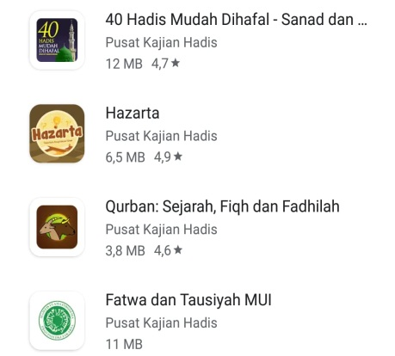
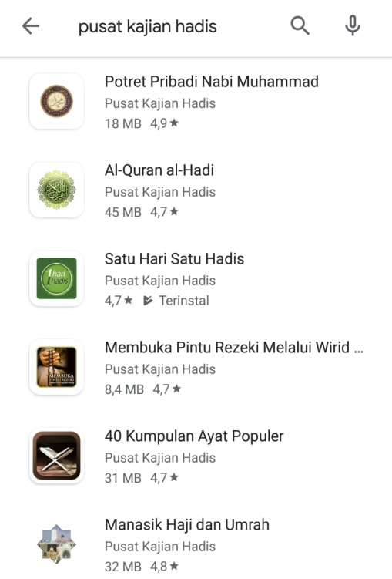
Aplikasi-aplikasi android yang dikembangkan oleh PKH di antara terlihat dalam gambar di bawah ini;

Dari aplikasi ataupun e-book yang dibangun, nampak bahwa PKH tidak hanya memberi fasilitas bagi para peneliti dan pengkaji hadis. Akan tetapi juga memberikan fasilitas gratis bagi masyarakat luas, meskipun bukan akademisi hadis, untuk dapat mempelajari hadis. Di samping itu, dari segi konten, aplikasi yang dibangun oleh PKH ini lebih bersifat praktis bagi masyarakat. Sehingga untuk mempelajari hadis tidak lagi harus mengakses kitab atau buku cetak. Di sinilah letak kepekaan PKH dalam tuntutan zaman.
- Mengenal Lebih Dekat Aplikasi Satu Hari Satu Hadis
Aplikasi ‘Satu Hari Satu Hadis’ ini merupakan salah satu sekian aplikasi hadis berbasis android yang dibangun oleh PKH. Namun aplikasi konsep aplikasi ini adalah dari Lutfi Fathullah. Ia bisa diunduh secara gratis di Google Play Store dan App Store bersama dengan aplikasi-aplikasi milik PKH lainnya. PKH sebagai pengembang, merilis pertama kali aplikasi ini pada 13 Oktober 2015 dan terakhir diperbarui pada 14 Januari 2019. Hingga ini, aplikasi ‘Satu Hari Satu Hadis’ sudah diunduh lebih dari 100.000 lebih kali di Google Play Store.
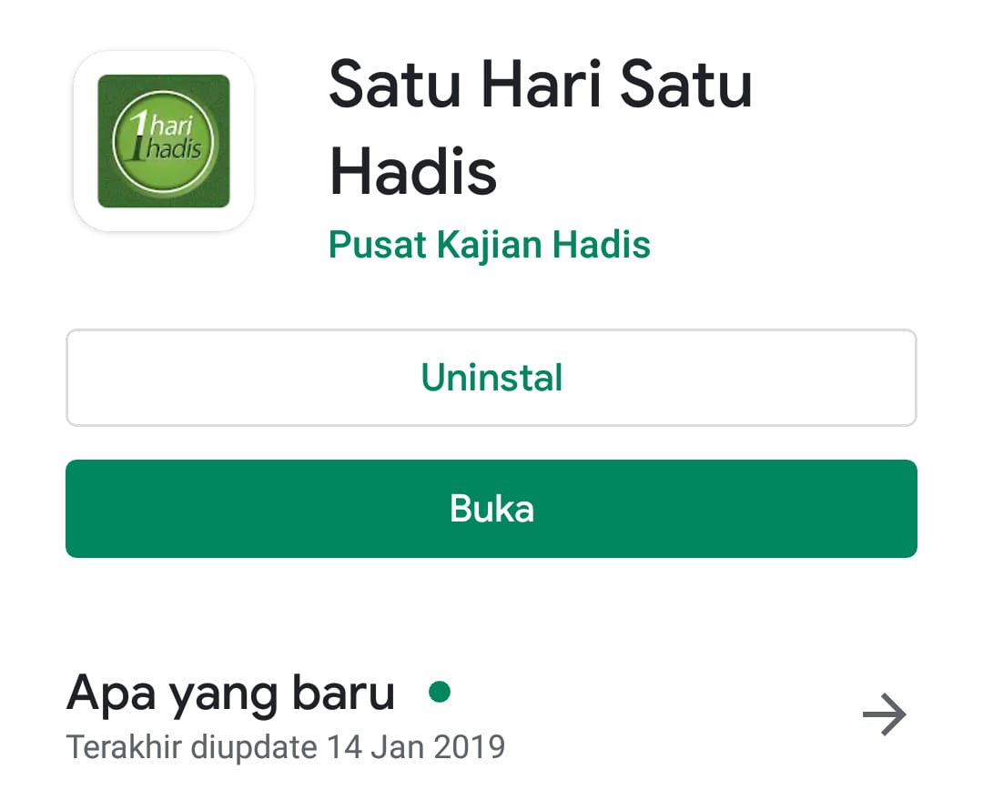

Berbeda dengan gerakan membaca al-Qur’an yang sudah marak di Indonesia gerakan membaca hadis belum segencar al-Qur’an. Pusat Kajian Hadis menyadari hal ini dan menyusun program dengan motto mudah, simpel dan menarik, cocok untuk semua kalangan, dan Alhamdulillah di awal tahun 1436 H ini berhasil launching program dalam bentuk mobile versi androidnya, "Satu Hari Satu Hadis". Tim Penyusun memilih hadis-hadis simpel yang menarik, semua bersumber dari Sahih Bukhari, kitab yang dikatakan oleh Imam Syafi’i merupakan kitab ter-shahih kedua setelah al-Qur’an. Setiap harinya, akan dikirimi notifikasi yang memberi gambaran tentang hadis hari itu. Dengan tema hadis yang berbeda setiap bulannya, kita dapat mempelajari hadis-hadis dengan mudah, dan tanpa lelah kita akan mempelajari 354 hadis dalam setahun. Selain itu, hadis-hadis ini dilengkapi dengan pesan yang memberikan intisari dari hadis, serta menjelaskan makna hadis jika ada arti yang kurang jelas.
- Fitur-fitur Aplikasi Satu Hari Satu Hadis
a. Fitur Menu
Sebagaimana aplikasi-aplikasi lainnya, aplikasi ‘Satu Hari Satu Hadis’ juga memiliki fitur menu. Fitur menu dalam aplikasi ini disimbolkan dengan tiga garis yang terletak pada pojok kiri atas halaman beranda. Dalam fitur menu ini terdapat tujuh tombol, yaitu beranda, hadis pilihan, pengaturan, pengantar, donasi tentang PKH, dan keluar.
Pertama, tombol beranda ini berisi halaman yang memuat tema hadis hari ini; sesuai tanggal di smartphone, selain itu ada juga tombol pencarian hadis dengan gambar kaca pembesar dengan menggunakan icon [ ], kemudian kalender masehi dan hijriah dengan dengan menggunakan icon [ ], dan tombol berbagi (share) yang bisa dibagikan ke sosial media yang terhubung dengan smartphone dengan menggunakan icon [ ]. Kedua, tombol hadis pilihan yang sebelumnya sudah kita tandai dengan mengklik tombol yang ada di pojok bawah sebelah kanan. Ketiga, tombol pengaturan yang memiliki beberapa fitur pilihan tambahan seperti, bahasa antarmuka dengan pilihan bahasa English dan Indonesia, kalibrasi kalender dengan beberapa pilihan, bahasa di menu kalender dengan pilihan Bahasa Indonesia/Inggris dan Arab, dan pilihan warna background widget serta warna teks widget. Keempat, tombol pengantar memuat informasi tentang seputar aplikasi ‘Satu Hari Satu Hadis’ ini. Kelima, tombol donasi jika diklik akan menuju ke link donasi di situs resmi PKH. Keenam, tombol tentang memuat informasi tentang pengembang aplikasi ini, yaitu alamat PKH dan narahubungnya. Dan ketujuh, tombol keluar digunakan untuk menutup aplikasi.

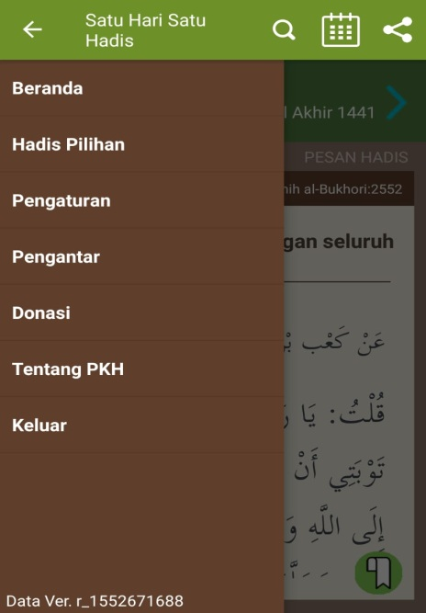

b. Fitur Pencarian
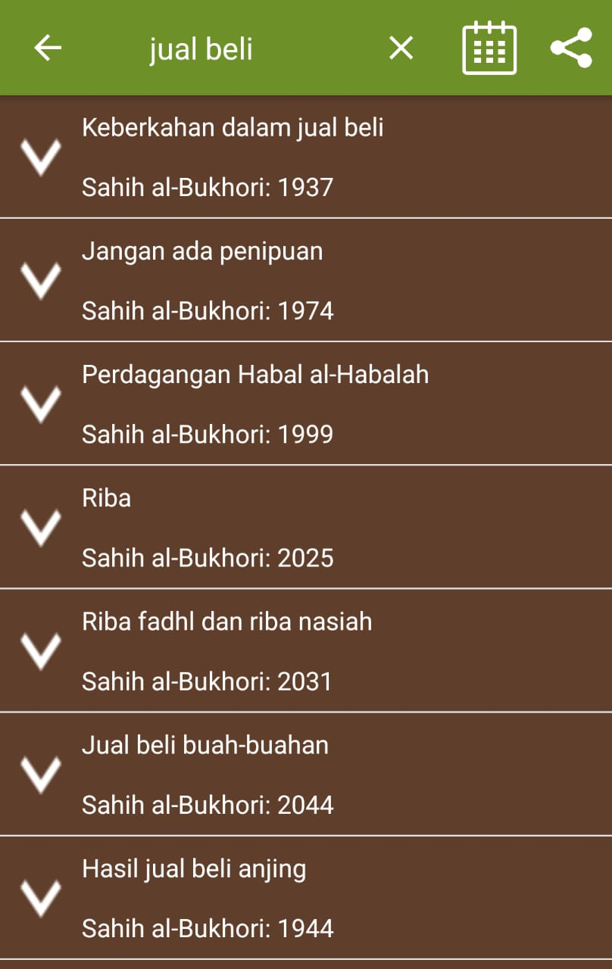
Salah satu fitur penting yang dimiliki oleh aplikasi ‘Satu Hari Satu Hadis’ ini adalah fitur pencarian. Hal ini dikarenakan dapat memudahkan setiap pengguna ketika hendak mencari tema suatu hadis. Pada aplikasi ini, fitur pencarian disimbolkan dengan gambar kaca pembesar pada pojok kanan atas di halaman beranda aplikasi.

Jika kata kunci yang dimasukkan tersedia atau ditemukan, maka aplikasi akan menampilkan tema-tema yang memuat kata kunci tersebut, bukan yang terdapat dalam terjemah hadisnya. Sebaliknya, jika kata kunci yang dimasukkan tidak tersedia, maka akan muncul keterangan bahwa ia tidak ditemukan.
- Pola Penyajian Hadis
Aplikasi-aplikasi android yang menyajikan hadis umumnya memiliki pola-polanya tersendiri. Hal ini sebagai wujud dari inovasi pengembang agar aplikasinya dapat diminati banyak orang, serta memberikan pengalaman yang berbeda dalam mempelajari hadis di era kemajuan teknologi ini. Dalam kasus aplikasi-aplikasi yang diproduksi dan dikembangkan oleh PKH sendiri ia disajikan dalam beragam pola. Di antaranya seperti aplikasi Selangkah Lagi Anda Masuk Surga yang memuat hadis-hadis Nabi yang diambil dari Kitab Riyadh al-Shalihin yang kemudian disusun dalam tema-tema yang berbeda.
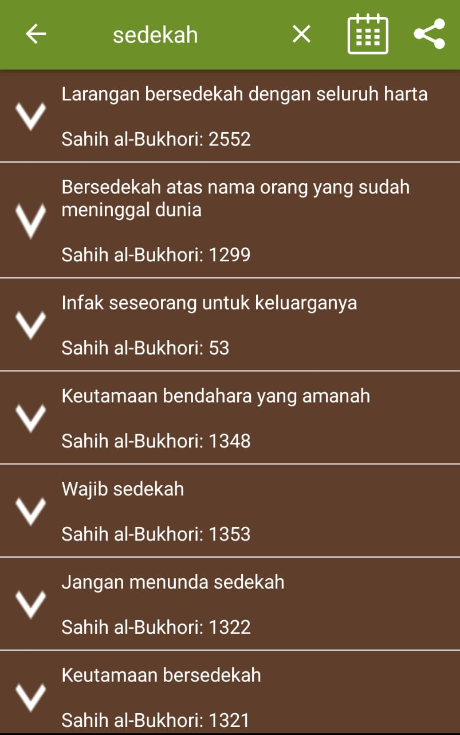

Sebagaimana yang terdapat dalam salah satu contoh tema di atas, Sedekah juga memiliki keunikan. Dalam tema ini terdapat enam sub-tema yang disajikan secara simpel dengan disertai keterangan urutan hadis Sahih Bukhari, yaitu Larangan bersedekah dengan seluruh harta, Bersedekah atas nama orang yang sudah meninggal dunia, infak seseorang untuk keluarganya, Keutamaan bendahara yang amanah, Wajib sedekah, Jangan menunda sedekah, Keutamaan bersedekah, dan masih banyak lagi terkait seputar sedekah. Seperti pemilihan redaksi yang santai dan tidak menggunakan bahasa baku, sehingga membuatnya lebih menarik untuk dibuka.
Di dalam sub-tema ini ini hadis-hadis dimuat dengan jumlah yang beragam. Dalam menyajikan hadis, PKH memberi kode urutan hadis, seperti Sahih Bukhari: 2552, maka yang dimaksud adalah kitab Sahih Bukhari nomor hadis 2552. Salah satunya seperti yang terdapat dalam pada tema Jual beli sub-tema Keberkahan dalam jual beli:
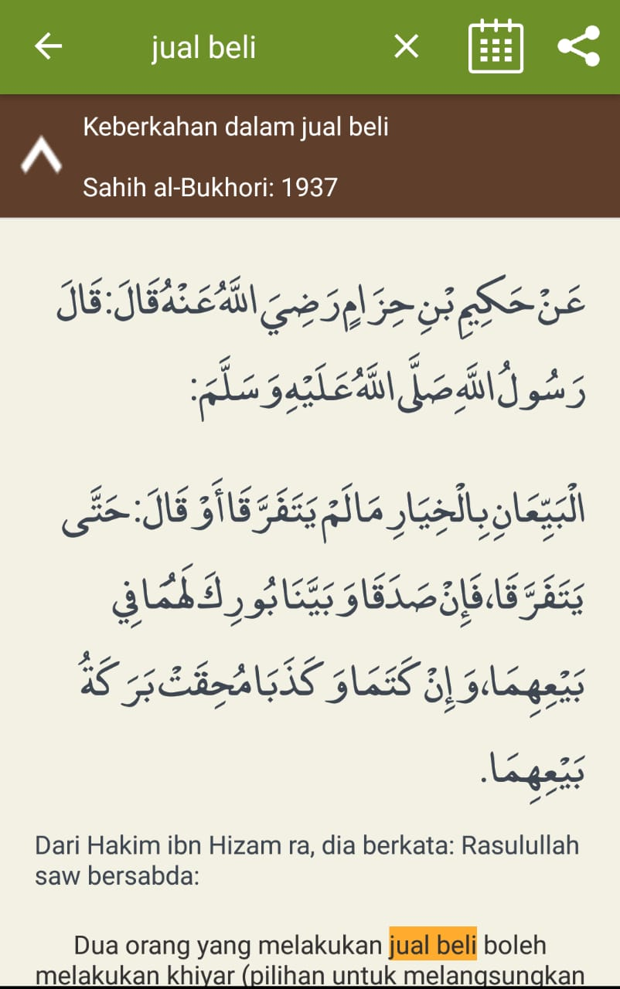

Dalam aplikasi ini, hadis disajikan teks bahasa Arabnya, dengan disertai terjemahan bahasa Indonesianya dan terakhir ditambahi dengan keterangan isi hadis dalam kitab Sahih Bukhari. Seperti pada gambar di bawah ini:

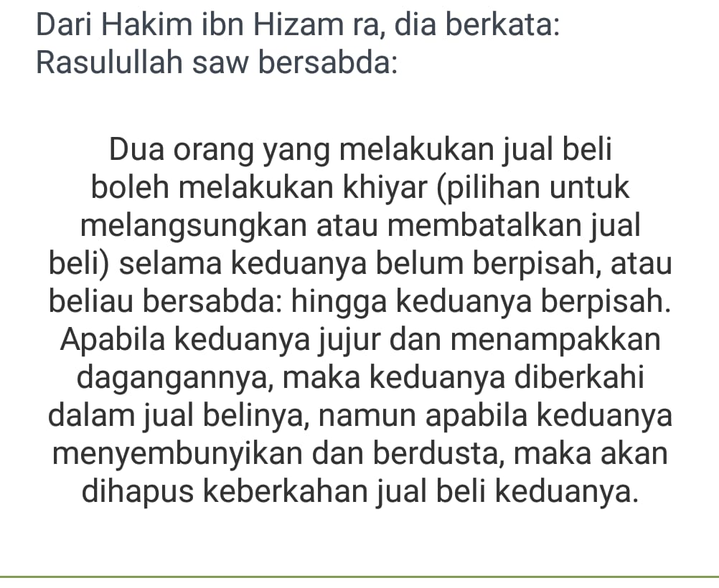

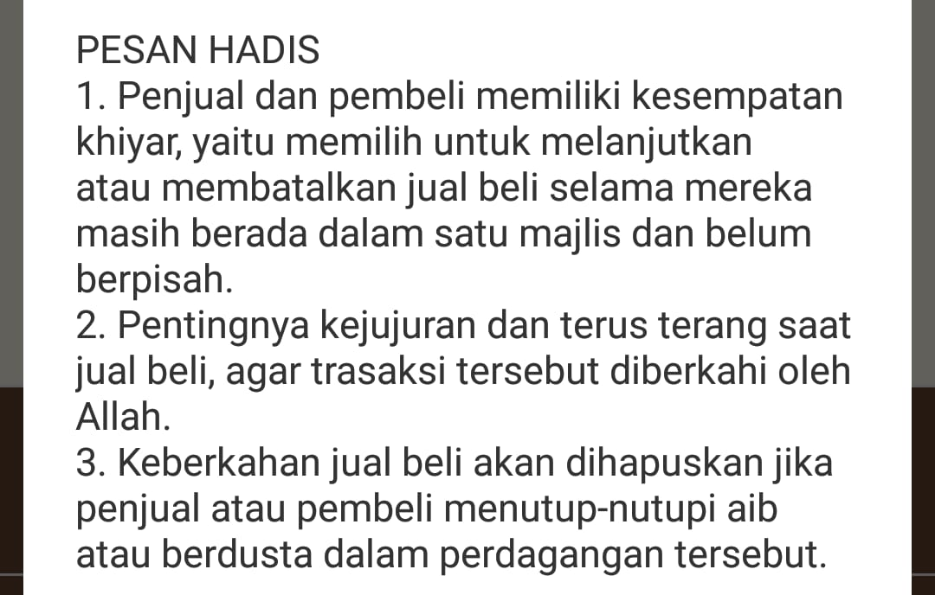

Penyajian keterangan isi hadis ini memperjelas dan memudahkan kita memahami isi dan maksud dari kandungan hadis tersebut ditambah juga kita pun bisa membagikan (share) ke sosial media lainnya.
Dari penjelasan di atas, dalam disimpulkan bahwa dalam aplikasi ini terdapat dua pola penyajian hadis. Pertama, program otomatis (notifikasi), yaitu 1 hari → 1 hadis → tema → sub-tema → hadis. Kedua, secara manual, yaitu kolom pencarian → tema → sub-tema → hadis. Lebih jelasnya dapat dilihat dalam skema berikut ini:

Skema program otomatis, yaitu 1 hari → 1 hadis → tema → sub-tema → hadis:
1 hari

1 hadis

Tema

Sub-tema
Sub-tema
Sub-tema

Hadis
Hadis
Hadis

Skema secara manual, yaitu kolom pencarian → tema → sub-tema → hadis:
Kolom
Pencarian

Hadis
Hadis
Hadis
Sub-tema
Sub-tema
Sub-tema
Tema

- Kelebihan dan Kekurangan
Aplikasi ‘Satu Hari Satu Hadis’ ini merupakan inovasi baru dalam mempelajari dan mengamalkan suatu hadis, terutama hadis Sahih Bukhari. Berdasarkan pengamatan penulis, aplikasi ini memiliki beberapa kelebihan. Pertama, tema-tema hadis yang tersaji menggunakan bahasa atau redaksi kata yang mudah, simpel dan menarik, dan cocok untuk semua kalangan; semua bersumber dari Sahih Bukhari. Kitab yang dikatakan oleh Imam Syafi’i merupakan kitab tersahih kedua setelah al-Qur’an. Dengan demikian, dapat menyentuh lebih banyak pembaca, dari semua lapisan masyarakat. Kedua, setiap harinya akan dikirimi notifikasi yang memberi gambaran tentang hadis hari itu; berjalan dengan kalender hijriah, dengan tema baru setiap bulannya. Dengan tema hadis yang berbeda setiap bulan, tentu kita akan dengan mudah mempelajari hadis-hadis, dan tanpa lelah kita akan mempelajari 354 hadis dalam setahun. Selain model notifikasi, kita juga disuguhkan dengan mode manual dalam bentuk kolom pencarian hadis, hanya dengan mengetik kata kunci hadis yang hendak kita cari di kolom pencarian yang sudah disediakan dalam aplikasi tersebut. Ketiga, hadis-hadis ini dilengkapi dengan pesan-pesan atau keterangan yang memberikan intisari dari hadis, serta menjelaskan makna hadis jika ada arti yang kurang jelas dari hadis tersebut. Keempat, teks hadis yang disajikan dilengkapi dengan harkat, sehingga masyarakat awam dapat mengetahui bunyi teks suatu hadis, di samping disertai terjemahan hadis, informasi kualitas hadis dan informasi nomor hadis dalam kitab Sahih Bukhari.
Beberapa kelebihan di atas tentu menjadi keunggulan tersendiri bagi aplikasi ‘Satu Hari Satu Hadis’ ini jika dibandingkan dengan aplikasi sejenis lainnya. Namun, satu hal menurut penulis yang menjadi kekurangan dari aplikasi ini adalah tidak memuat keseluruhan hadis Sahih Bukhari dan dibatasi oleh beberapa hadis yang disediakan oleh PKH serta hanya terbatas pada hadis Sahih Bukhari saja, padahal perawi hadis sahih lainnya ada juga selain Bukhari.

- KESIMPULAN
Dari pembahasan di atas, menurut penulis PKH telah berusaha dengan sangat baik dalam hal merespon kajian hadis yang sesuai dengan kebutuhan dan tuntutan di zaman sekarang yang serba mobile atau modern. Salah satu buktinya adalah dengan meliris salah satu aplikasi yaitu ‘Satu Hari Satu Hadis’, yang mana aplikasi ini menyajikan notifikasi hadis-hadis dari kitab hadis Sahih Bukhari dalam tema-tema yang berbeda setiap harinya. Tema-tema yang disajikan pun ditulis dengan bahasa yang simpel, menarik, dan cocok untuk semua kalangan termasuk orang awam sekalipun. Hal ini dilakukan agar dapat dinikmati oleh masyarakat luas, baik di lingkungan pendidikan formal maupun non formal.
Teknik penyajiannya pun sangat menarik. Tema-temanya disusun berdasarkan notifikasi yang memberi gambaran tentang hadis hari itu. Sehingga, kehadiran aplikasi ini diharapkan bisa menjadi salah satu pendorong semangat umat Islam untuk mempelajari dan mengenal lebih dekat hadis sahih Rasulullah SAW yang salah satunya terdapat dalam kumpulan kitab hadis Sahih Bukhari.

- DAFTAR KEPUSTAKAAN
Fajriana, Hidayati Nur. 2013. Pemikiran dan Aktivitas Dakwah Dr. Ahmad Lutfi Fathullah, MA, Skripsi Fakultas Ilmu Dakwah dan Ilmu Komunikasi UIN Syarif Hidayatullah
Fikriyyah, Dliya UI, “Telaah Aplikasi Hadis; Lidwa Pusaka” dalam Jurnal Studi Ilmu ilmu al-Qur’an dan Hadis, Vol. 17, No 2, Juli 2o16.
Maulana, Luthfi, “Periodesasi Perkembangan Studi Hadits (Dari Tradisi Lisan/Tulisan Hingga Berbasis Digital” dalam Jurnal Esensia, Vol. 17, No. 1, April 2016.
Suryadilaga, Muhammad Alfatih. 2016. Aplikasi Penelitian Hadis dari Teks ke Konteks, Yogyakarta: Kalimedia.
“Kajian Hadis di Era Global” dalam Jurnal Esensia, Vol. 15, No 2, September 2014.
Zemakhsyari dan Nilna Fadlillah, “Software Ensiklopedi” dalam Jurnal Studi Ilmu-ilmu al-Qur’an dan Hadis, Vol. 17, No 2, Juli 2o16.
https://pkh.or.id/tentang-kami/profil-pusatkajian-hadis
https://pkh.or.id/dinasi-online/
https://karya.pkh.or.id/

Lihat Jurnal Esensia, Volume 15, Nomor 2, September 2014. Muhammad Alfatih Suryadilaga, Kajian Hadis di Era Global, hlm. 200
Lihat Jurnal Studi Ilmu-Ilmu al-Qur’an dan Hadis, Volume 17, Nomor 2, Juli 2016. Zemakhsyari dan Nilna Fadlillah, Software Ensiklopedi, hlm. 228
Lihat Jurnal Studi Ilmu-Ilmu al-Qur’an dan Hadis, Volume 17, Nomor 2, Juli 2016, Dliya Ul Fikriyyah. Telaah Aplikasi Hadis; Lidwa Pusaka, hlm. 287
M. Alfatih Suryadilaga, Aplikasi Penelitian Hadis dari Teks ke Konteks, (Yogyakarta: Kalimedia, 2016), hlm. 8
Lihat Jurnal al-Qalam, Volume 7, Nomor 2, 2015. M. Zulkarnain Mubbar, Quo Vadis Studi Hadis? Merefleksikan Perkembangan dan Masa Depan Studi Hadis, hlm. 113-115
M. Alfatih Suryadilaga, Metodologi Syarah Hadis dari Klasik hingga Kontemporer, (Yogyakarta: Kalimedia, 2017), hlm. vii
M. Alfatih Suryadilaga, Metodologi Syarah Hadis dari Klasik hingga Kontemporer…, hlm. viii
M. Alfatih Suryadilaga, Metodologi Syarah Hadis dari Klasik hingga Kontemporer…, hlm. vii
M. Alfatih Suryadilaga, Metodologi Syarah Hadis dari Klasik hingga Kontemporer…, hlm. vii
M. Alfatih Suryadilaga, Metodologi Syarah Hadis dari Klasik hingga Kontemporer…, hlm. ix
M. Alfatih Suryadilaga, Metodologi Syarah Hadis dari Klasik hingga Kontemporer…, hlm. ix
M. Alfatih Suryadilaga, Metodologi Syarah Hadis dari Klasik hingga Kontemporer…, hlm. ix
M. Alfatih Suryadilaga, Metodologi Syarah Hadis dari Klasik hingga Kontemporer…, hlm. x. Lihat juga di M. Alfatih Suryadilaga, Aplikasi Penelitian Hadis dari Teks ke Konteks…, hlm. 5-9
M. Alfatih Suryadilaga, Aplikasi Penelitian Hadis dari Teks ke Konteks…, hlm. 9
M. Zulkarnain Mubbar, Quo Vadis Studi Hadis? Merefleksikan Perkembangan dan Masa Depan Studi Hadis…, hlm. 115
Lihat Jurnal Esensia, Volume 17, Nomor 1, April 2016. Luthfi Maulana, Periodesasi Perkembangan Studi Hadits (Dari Tradisi Lisan/Tulisan Hingga Berbasis Digital, hlm. 120
Muhammad Alfatih Suryadilaga, Kajian Hadis di Era Global…, hlm. 202
https://pkh.or.id/tentang-kami/profil-pusatkajian-hadis. Diakses pada 02 Desember 2019 pukul 12:40 WIB
https://pkh.or.id/tentang-kami/profil-pusatkajian-hadis. Diakses pada 02 Desember 2019 pukul 12:44 WIB
Hidayati Nur Fajriana, Pemikiran dan Aktivitas Dakwah Dr. Ahmad Lutfi Fathullah, MA, Skripsi Fakultas Ilmu Dakwah dan Ilmu Komunikasi UIN Syarif Hidayatullah, 2013, hlm. 49
https://karya.pkh.or.id/. Diakses pada 02 Desember 2019 pukul 12:47 WIB
Situs donasi PKH adalah https://pkh.or.id/dinasi-online/. Ada tiga pilihan program donasi yang tersedia, yaitu Wakaf Pembangunan Sarana Haji dan Umrah, Donasi Pengembangan, Aplikasi Al-Qur’an Al-Hadi, dan Pembangunan Rumah Tahfidz Pesantren PKH.

